Bitácora, informe diario.

Al crear un nuevo informe general, la bitácora aparecerá vacía. Solamente los usuarios con nivel de administrador podrán ver esta pestaña.

Se compone de cuatro Apartados:

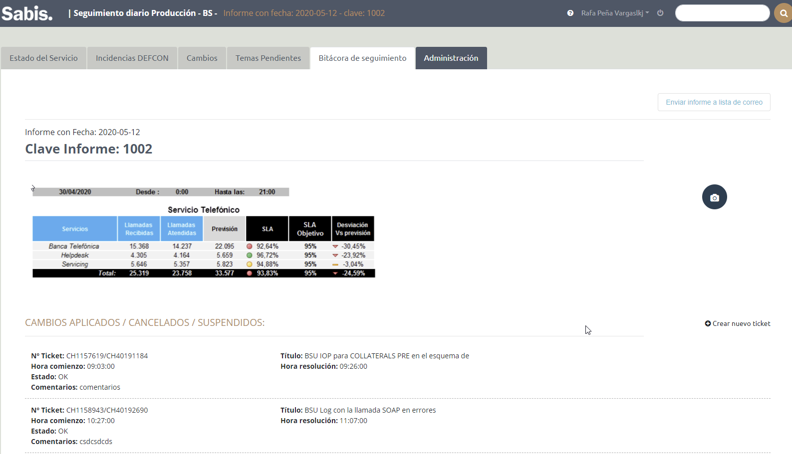

1. Imagen o gráfico. Se puede adjuntar una imagen a la bitácora usando el icono de la cámara.
2. Cambios: aplicados/cancelados/suspendidos. La información se puede añadir usando el botón de “crear nuevo ticket”. Para modificar un ticket creado solo hay que pulsar en el dato para abrir el editor de campo como en la imagen de ejemplo:

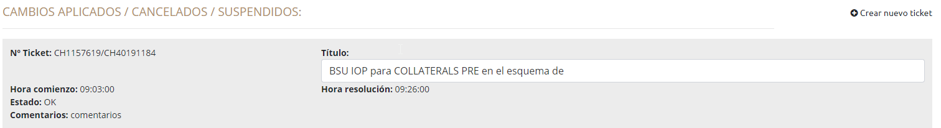

1. 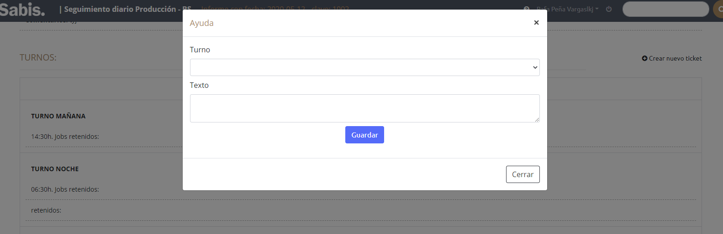Turnos: igual que en “Cambios” podemos introducir o modificar la información creando tickets.
2. Incidencias: de la misma forma que en los puntos anteriores:

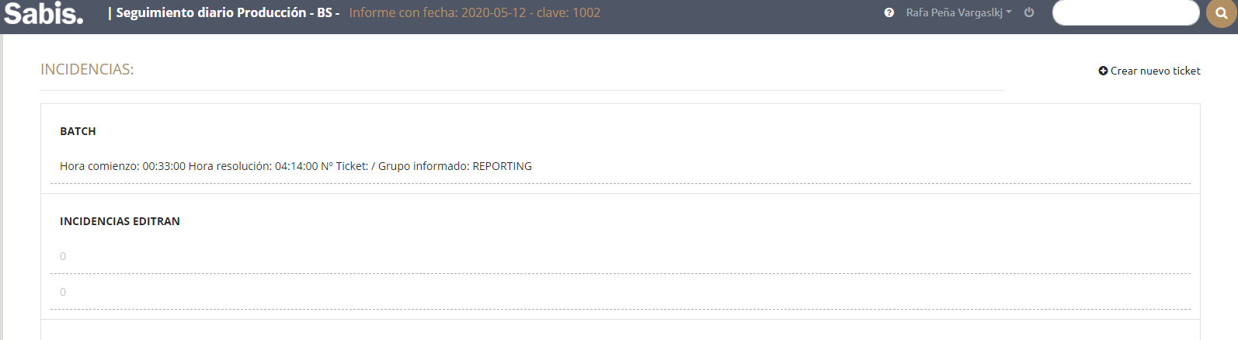

## Enviar la bitácora a la lista de correo

Podemos enviar la bitácora a la lista de correo que previamente hemos creado. Para visualizar las personas que figuran en la lista y poder crear nuevas es necesario acceder a la pestaña “Administración” (solamente los usuarios con nivel de administrador podrán ver esta pestaña)

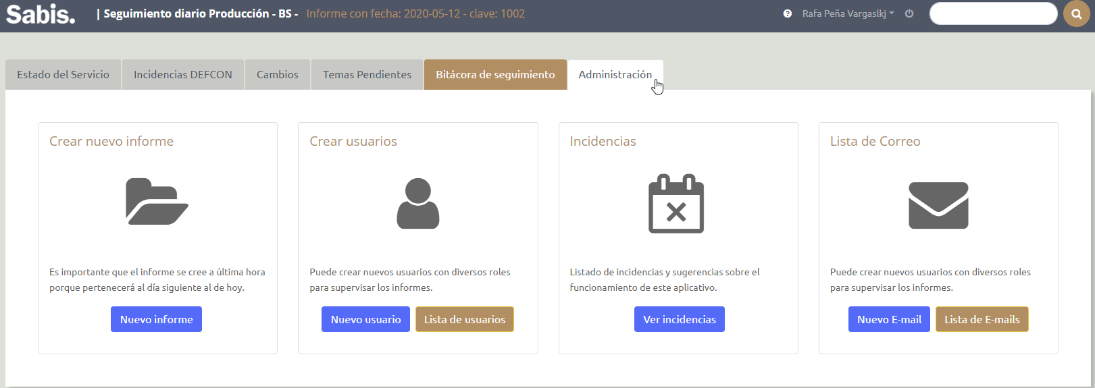

En el bloque “Lista de correo” podremos crear nuevos usuarios para la lista de correo que recibirán la información por correo. El botón “Lista de E-mails” nos muestra las personas a las que les serán enviada la bitácora.

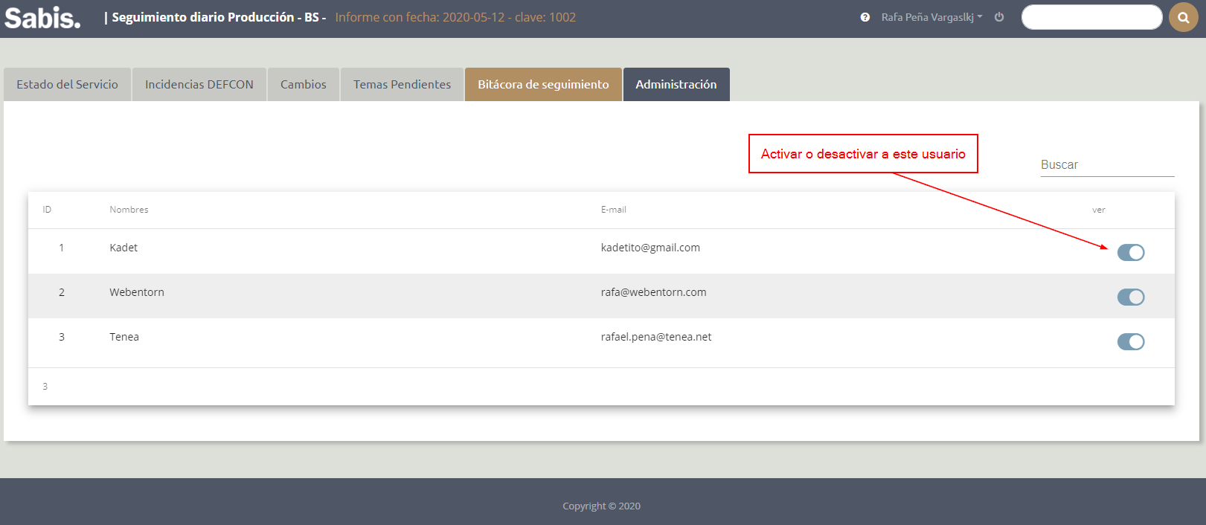

Si en algún momento necesitamos desactivar a alguno de los usuarios para que no reciba la bitácora por e-mail, podemos usar el botón tal como se ve en la imagen anterior.

Una vez desactivado no recibirá ningún correo desde la lista.

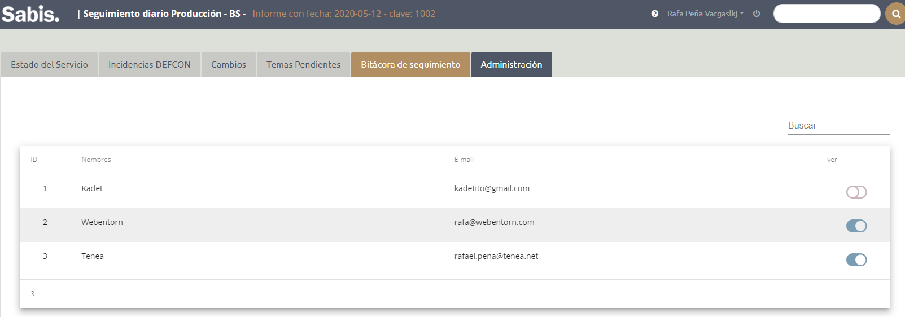

Una vez determinados los usuarios, procedemos al envío de la bitácora. Para ello volveremos a la pestaña “Bitácora” y pulsaremos en el botón de la imagen:

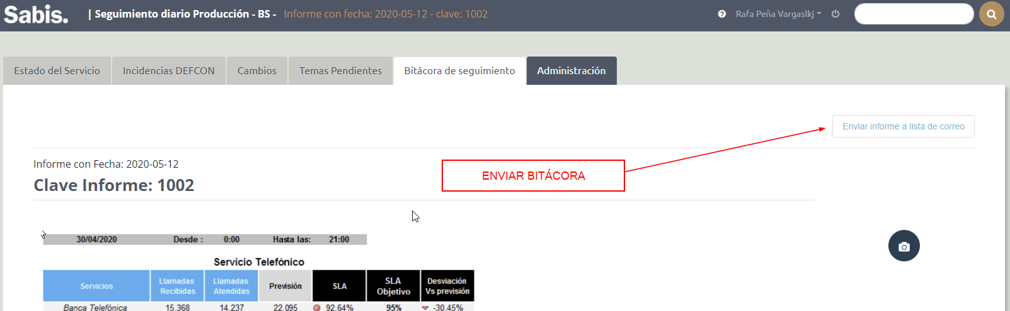

Al enviar la bitácora a los usuarios de la lista de correo, sucederán dos cosas simultáneamente:

* Se realizará el envío
* Se abrirá una página en el navegador con los datos de la bitácora para imprimir o bien para seguir observando.

